Единый государственный экзамен по МАТЕМАТИКЕ

Базовый уровень

Инструкция по выполнению работы

Экзаменационная работа включает в себя 20 заданий. На выполнение работы отводится 3 часа (180 минут).
Ответы к заданиям записываются по приведённым ниже образцам
в виде числа или последовательности цифр. Сначала запишите ответы
к заданиям в поле ответа в тексте работы, а затем перенесите их в бланк ответов № 1 справа от номера соответствующего задания.

Ответ: - ,& to — 0 › 8

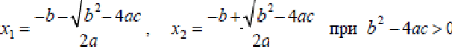
Если ответом является последовательность цифр, как в приведённом ниже примере, то запишите эту последовательность в бланк ответов № 1 без пробелов, запятых и других дополнительных символов.
Справочные материалы

e
 | 0 | 1 | ? | 3 | 4 | 5 | 6 | 7 | 6 | 9
0 | 0 | 1 | 4 | 9 | 16 | 2? | 36 | 49 | 31 | 8 I
1 | 100 | 121 | 144 | 169 | 196 | 225 | 256 | 269 | 334 | 361
2 | 400 | 441 | 4Ѕ4 | 539 | 576 | 635 | 676 | 729 | 764 | 641
3 | 900 | 961 | 1024 | 1089 | 1156 | 1225 | 1296 | 1369 | 1444 | 1?? 1
4 | 1600 | 1681 | 17ЫІ | 1649 | 1936 | 3025 | ? 116 | 3209 | 3304 | 2401
5 | 2500 | 3601 | ?7O4 | 3609 | 3916 | 3035 | 3136 | 3249 | 3364 | 3461
6 | 3600 | 3721 | 36-t4 | 3969 | 4096 | 4225 | 4356 | 4459 | 4624 | 4761
7 | 4900 | 3041 | 5184 | 3329 | 5476 | 5625 | 5776 | 5929 | 6054 | 6241
8 | ЫІ00 | 6561 | 6724 | 6689 | 7056 | 7225 | 7396 | 7569 | 7744 | 79? 1
9 | 8100 | 5281 | 5464 | 5649 | 5636 | 9025 | 9216 | 9409 | 9604 | 9501

С'войстео ориф:иетпя:еского s:вадрптя:ога xojma:

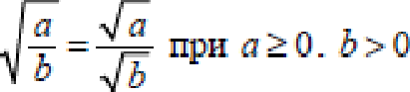

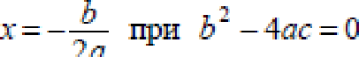
‹Ответ:
4 | 3 | Ј | г

*Ј 3 1 2

Все бланки ЕГЭ заполняются яркими чёрными чернилами.
Допускается использование гелевой, или капиллярной, или перьевой ручек.
При выполнении заданий можно пользоваться черновиком. Записи в черновике не учитываются при оценивании работы.
Баллы, полученные Вами за выполненные задания, суммируются. Постарайтесь выполнить как можно больше заданий и набрать наибольшее количество баллов.

Желаем успеха.!

Форгјwсо&р.тдеялоіЮ;ъыD іыя

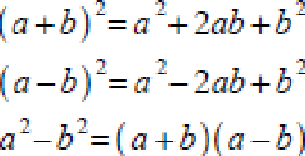

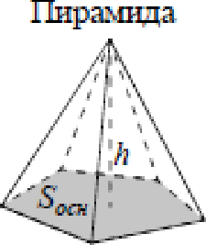
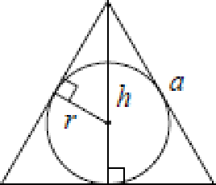
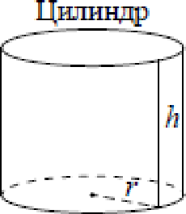
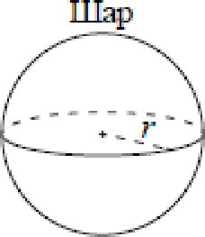
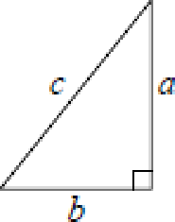
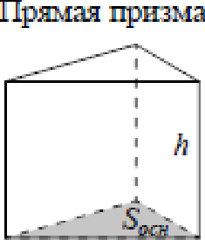
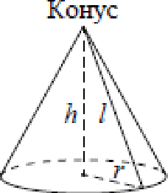
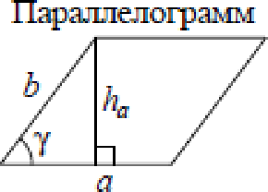
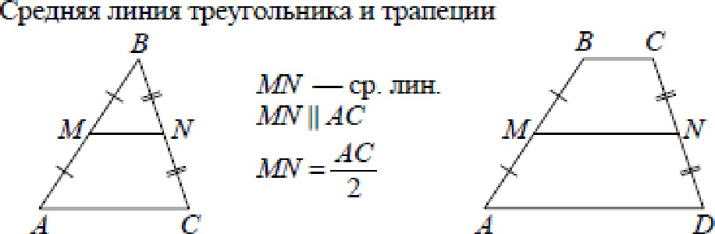
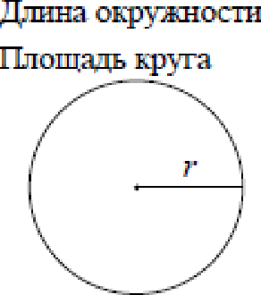
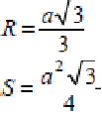
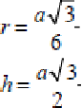
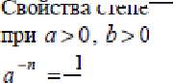
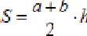
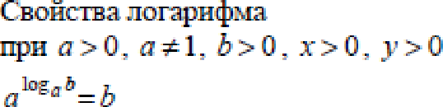
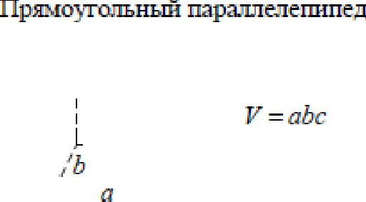
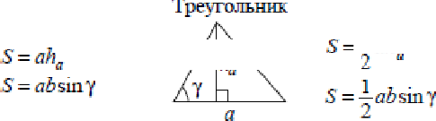
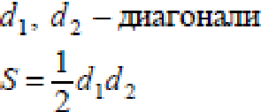

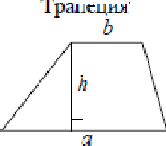

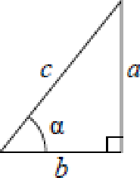
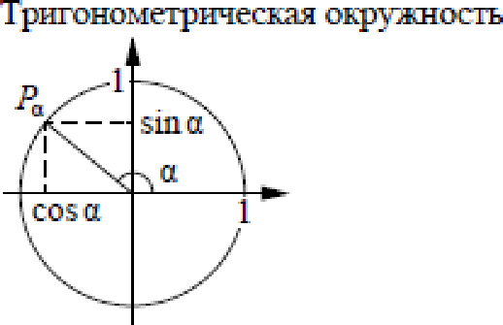
СОБ O = —
Ответов к каждому задание является конечная десятичная дрожь,
целое чиспо или последовательность цифR. Сначала запишите ответ
к задание в поле ответа в тексте работъі, а затем neReнecume в БЛАНК OTBETOB Х• 1 справа от номеRа соответствующего задания. Каждую цифру, знак «минус» и запятую пишите в отдеяьной илеточке в соответствии с приведёнными в dланке образцами. Единиуы изжерений писать не нужно.

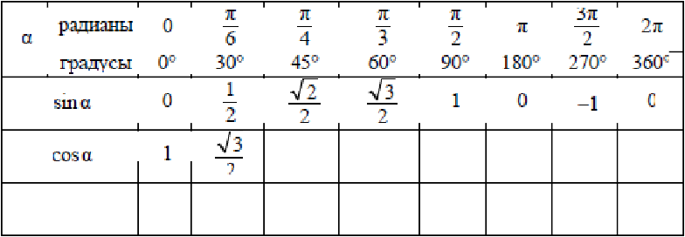
OcHDвнDe трягонометрігзесы€ тDждество: лги -п + com -п = 1 Нехпторьзе знп'зеютя тригонпметрігтесьих чвщяй

— 0 -l 0 l

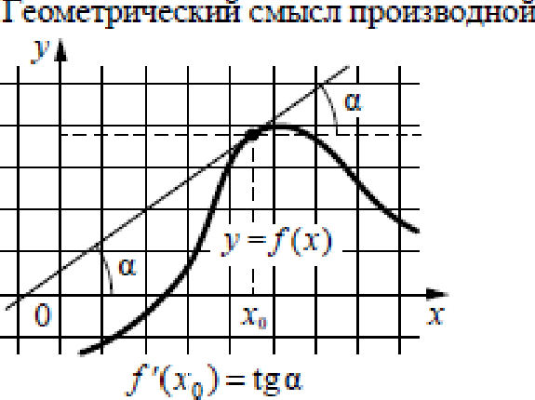
tДQ 0 1 0 — 0

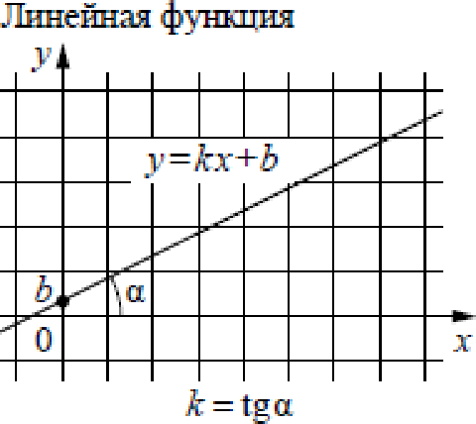

Найдите значение выражения 19 5 3
6 6+ 4
Ответ:

2 Найдите значение выражения
2’ 66
12

Ответ:

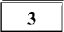 Число посетителей сайта увеличилось за месяц вчетверо. На сколько процентов увеличилось число посетителей сайта за этот месяц?

Ответ:

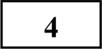 Теорему синусов можно записать в виде$ sin Д' Гдe п и b — две стороны треугольника, а п и Д — углы треугольника, лежащие против них соответственно. Пользуясь этой формулой, найдите величину siп п, если
п = 13, b —— 5 и siп Д - 26
Ответ:

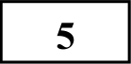 Найдите значение выражения 2.

Ответ:

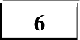
Таксист за месяц проехал 9000 км. Цена бензина 30 рублей за литр. Средний расход бензина на 100 км составляет 8 литров. Сколько рублей потратил таксист на бензин за этот месяц?

Ответ:

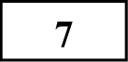 Найдите корень уравнения

lo ve (х — 3) + log, 2 = lo в 10.
Ответ:

Человек стоит на расстоянии 12 м от столба, на котором висит фонарь, расположенный на высоте 9,5 м. Длина тени человека равна 3 м. Какого
роста человек (в метрах)?

Ответ:

Остановите соответствие между величинами и их возможными значениями: к каждому элементу первого столбца подберите
соответствующий элемент из второго столбца.

ВЕЛИЧИНЫ ЗНАЧЕНИЯ
А) толщина волоса 1) 40 000 км Б) рост новорождённого ребёнка 2) 50 см
В) длина футбольного поля 3) 0,1 мм
Г) длина экватора 4) 105 м

В таблице под каждой буквой, соответствующей величине, укажите номер её возможного значения.

Ответ:
А | Б | В | Г

130

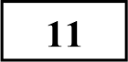
Найдите вероятность того, что случайно выбранное трёхзначное число делится на 25.

Ответ:

На рисунке жирными точками показана среднесуточная температура воздуха в Нижнем Новгороде каждый день с 16 по 31 июля 2010 года. По горизонтали указываются числа месяца, по вертикали — температура в градусах Цельсия. Для наглядности жирные точки соединены линиями. Определите по рисунку наименьшую среднесуточную температуру за данный период. Ответ дайте в градусах Цельсия.
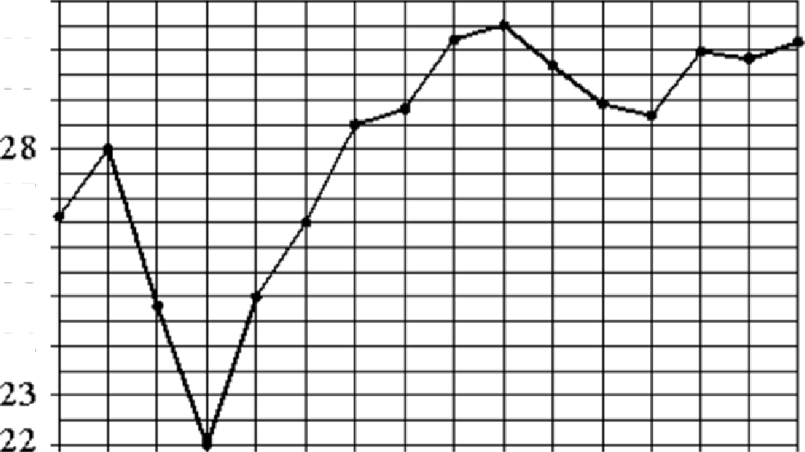
31
30
29

27

26
25
24

16 17 18 19 20 21 22 23 24 25 2d 27 zg 29 з0 3і
Ответ:

на разных условиях. Условия приведены в таблице.
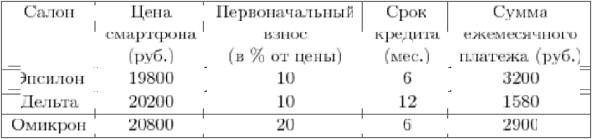

Определите, в каком из салонов покупка обойдётся дешевле всего (с учётом переплаты). В ответ запишите стоимость этой покупки в рублях.

Ответ:

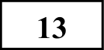 Деталь имеет форму изображённого на рисунке многогранника (все двугранные углы прямые). Числа на рисунке обозначают длины рёбер в
сантиметрах. Найдите площадь поверхности этой детали. Ответ дайте в
разогрева двигателя легкового автомобиля. На горизонтальной оси отмечено время в минутах, прошедшее с момента запуска двигателя, на вертикальной оси — температура двигателя в градусах Цельсия.

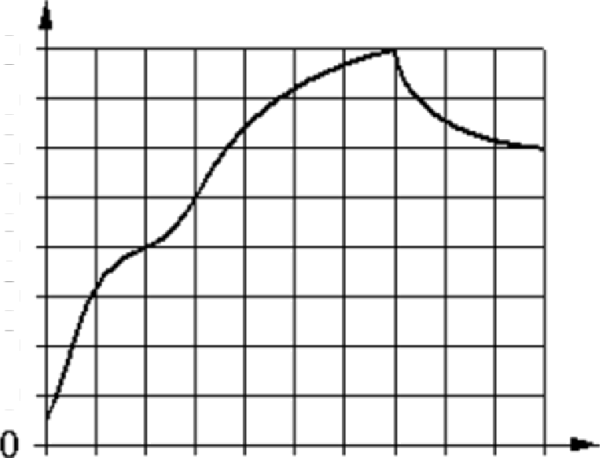
80
70
60
50
40
30
20
І0

0 1 2 3 4 5 6 7 8 9 10
Нользуясь графиком, поставьте в соответствие каждому интервалу времени характеристику температуры.

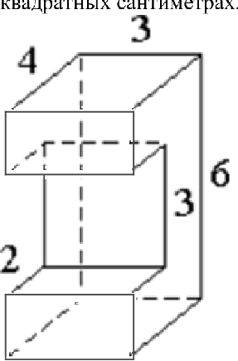
ИНТЕРВАЛЫ ВРЕМЕНИ
А) 0-1 мин.
Б) 2-3 мин.
В) 4-6 мин.
Г) 7-9 мин.
ХАРАКТЕРИСТИКИ
- температура росла и на всём интервале была выше 60°C
71120
- температура падала
- самый быстрый рост температуры
- температура находилась в пределах от 40°C до 50°C
А | Ээ | В | Г

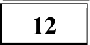
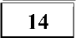

Ответ:
В таблице под каждой буквой укажите соответствующий номер. Ответ:

прямой, AB —— 3, BC —— CD —— 5. Найдите среднюю линию трапеции.
решений в правом столбце. Установите соответствие между неравенствами и их решениями.

HEPABEHCTBA

А) lOg2 Х Й 1 ) 0 2 х

Ответ:

j6 Даны два цилиндра. Радиус основания и высота первого равны соответственно 6 и 14, а второго — 7 и 3. Во сколько раз площадь боковой поверхности первого цилиндра больше площади боковой поверхности второго?
Б) lOФ2 1
В) log х р+ —1
Г) love х q< 1
2) 2

0 I х
4) 2

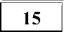

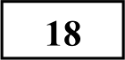

Ответ:

Впишите в приведённую в ответе таблицу под каждой буквой соответствующий решению номер.

В доме Кости больше этажей, чем в доме Олега, в доме Тани меньше этажей, чем в доме Олега, а в доме Феди больше этажей, чем в Танином доме. Выберите утверждения, которые верны при указанных условиях.

- Дом Тани самый малоэтажный среди перечисленных четырёх.
- В доме Тани больше этажей, чем в доме Феди.
- В Костином доме больше этажей, чем в Танином.
- Среди этих четырёх домов есть три дома с одинаковым количеством этажей.

В ответе запишите номера выбранных утверждений без пробелов, запятых
И Д]Э ИХ ДOПOПHИTeЛЬHЫX СИМВОЛOB .

Ответ:

139 Вычеркните в числе 74513527 три цифры так, чтобы получившееся число делилось на 15. В ответе укажите какое-нибудь одно такое число.

Ответ:

230 На кольцевой дороге расположено четыре бензоколонки: А, Б, В и Г. Расстояние между А и Б — 55 км, между А и В — 50 км, между В и Г — 40 км,
между F и А — 20 км (все расстояния измеряются вдоль кольцевой дороги по кратчайшей дуге). Найдите расстояние (в километрах) между Б и В.

Ответ:
Система оценивания экзаменационной работы по математике (базовый уровень)
Правильное решение каждого из заданий 1—20 оценивается 1 баллом. Задание считается выполненным верно, если экзаменуемый дал правильный
ответ в виде целого числа или конечной десятичной дроби, или последовательности цифр.
№ задания | Ответ
1 | 2
2 | 3
3 | 300
4 | 0,1
 | 5
6 | 21600
7 | 8
8 | 1,9
9 | 3241
10 | 0,04
11 | 22
12 | 20980
i 3 | 108
14 | 3412
i 5 | 7
16 | 4
17 | 2431
18 | 13
19 | 74535 или 75135 или 45135
20 | 5

О проекте «Пробный ЕГЗ каждую неделю»
Данный ким составлен командой всероссийского волонтёрского проекта
«ЕГЭ 100 баллов» https://vk.com/eцe100ballov и безвозмездно распространяется для любых некоммерческих образовательных целей.

Нашли ошибку в варианте?
Напишите нам, пожалуйста, и мы обязательно её исправим!
Для замечаний и пожеланий: https://vk.com/topic-10175642 35994898 (также доступны другие варианты для скачивания)
СОСТАВИТЕЛЬ ВАРИАНТА:
ФИО: | Евгений Пифагор
Предмет: | Математика
Стаж: | 6 лет репетиторской деятельности
Регалии: | Основатель проекта Школа Пифагора  Трижды победитель олимпиады по высшей математике среди всех студентов Тольяттинского государственного университета
Аккаунт BK: | https://vk.com/eugene10
Сайт и доп.  информация: | https://youtube.com/ШкoлaПuфaropa

